Skoldatatekets tips på appar svenska som andraspråk analfabeter

Innehåll:
Skolstil 2  - Ordbehandling med teckensnittet Skolstil.  - Välj mellan tre storlekar på texten, välj mellan tre färgnyanser (grå), möjlighet att använda hjälplinjer  - Ändra läshastighet  - Bokstavsljud som ljudar varje bokstav man skriver (kan väljas bort).  - Talsyntes som läser ord och hela meningar (kan väljas bort).  - En knapp som läser upp texten i dokumentet.  - Inbyggd rättstavningshjälp (kan väljas bort).  - Skriv ut skrivanvisningar och övningsblad  - Exportera texterna till andra appar i iPaden, t ex Dropbox, Mail eller talsyntesappar | 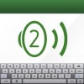
Moji Klockis  Moji Klockis kommer från det svenska företaget Extransit. När man startar den här appen får man upp en stor och tydlig klocka som visar tiden just nu. Klockan har en svensk röst som kan säga tiden när man så önskar.Går man vidare kommer man till huvudmenyn. Härifrån kan man nå de sex olika nivåer som finns i appen. För att komma vidare till en ny nivå måste man klara alla delmomenten i nivån innan. | 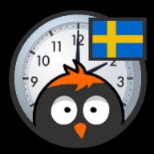
Bokstavspussel  Bokstavspussel är en pedagogisk app framtagen för barn som håller på att lära sig skriva och läsa. Appen innehåller 36 färdiga bokstavspussel och tillåter en redan läskunnig användare att själv enkelt skapa egna pussel och dela med sig av dessa till andra. | 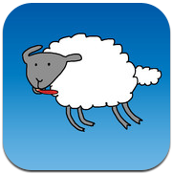
ABC Pussel  ABC-pussel är ett verktyg för den första läs- och skrivinlärningen. I ABC-pussel kan man fritt kombinera bokstäver för att skapa egna ord. Man får hela tiden respons dels med en röst som ljudar bokstäver och ord, samt med bilder som visar de ord man skriver. I appen ingår en stor bildbank med vanliga ord. | 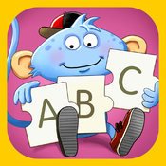
Svenska på en månad  Svenska på en månad är ett utmärkt tillfälle att lära sig grunderna i ett främmande språk snabbt och effektivt. | 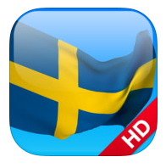
Se Bokstavsljuden
Se bokstavsljuden visar med hjälp av animation, hur bokstävernas ljud uttalas.

Inläsningstjänst
Studiestöd på modersmål
Materialet är kopplat till svenska läromedel. Det riktar sig till elever som är nyanlända eller endast har nybörjarkunskaper i svenska. Lärobokstexten på svenska varvas med en studiehandledning på elevens modersmål.
När tiden med studiehandledare eller modersmålslärare är begränsad kan studiestödet ge eleven ökade möjligheter. Ämneskunskaperna utvecklas och fördjupas och det blir enklare att nå skolans kunskapsmål. Modersmålet stärks och viktigast av allt - det svenska språket utvecklas.

Stora Pekboken
Stora pekboken är utvecklad främst i syfte att undervisa och underhålla våra yngsta medmänniskor. Med 83 vackra, tydliga och högupplösta bilder, vilka är fördelade i sex kategorier, tillåts de minsta att lära sig sitt modersmål på ett roligt och interaktivt sätt!

UTalk Svenska  Att lära sig färre ord som rullar av tungan lika bra som modersmålet gör är mycket bättre än att lära sig massor av ord som lätt glöms bort, så uTalk fokuserar sig på det grundläggande. 275 av de ord och fraser som du förmodligen behöver, inklusive hur man beställer en dryck, hittar ett apotek och ber om en aspirin! Samt mat, fraser, färger, nummer, shopping, med mera. | 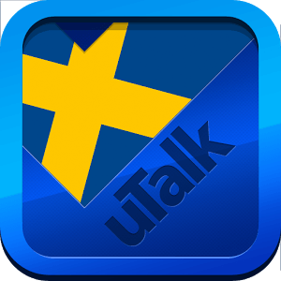
Stava ABC  Stava för barn  Ett enkelt barnspel för dom som vill lära sig bokstäverna och att stava våra enklaste ord. | 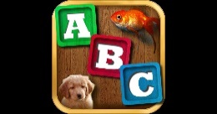
Montessori Läsa och spela i svenska  ”Läsa och Spela i Svenska” är en app för dig som vill göra snabba framsteg att lära sig läsa svenska med enkla sammansatta meningar. | 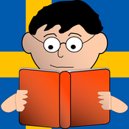
Bitsboard
- Skapa egna set med flashcards med bild, text och ljud.
- Bilder k4an läggas till genom galleri eller genom att fotografera direkt.
- Ladda ner färdiga set med flashcards på flera språk.
- Redigera befintliga set på många sätt.
- Dela sina flashcards via appens katalog.

Skrivguiden  Skrivguiden har utvecklats tillsammans med lärare för att hjälpa alla barn lära sig att skriva bokstäver med hjälp av ett system som omsorgsfullt designats för att upprätthålla motivationen. Appen är helt anpassningsbar för att passa respektive barns behov och låter dig kontrollera framstegen som görs genom ett system av rapporter och profiler. | 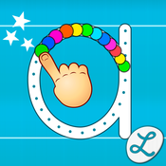
Skrivis  Skrivis är det perfekta spelet för barn som vill lära sig stava på både svenska och engelska!  Spelet har flera svårighetsnivåer vilket gör det roligt både för de allra minsta och för de lite äldre barnen. Med Skrivis får alla chans att lära sig i sin egen takt. Skrivis är framtagen i samarbete med speciallärare vilka har sett till att bokstavsljuden är korrekta samt att pedagogiken i spelet är anpassad till att barnen ska knäcka läskoden. | 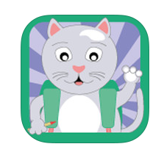

Webbresurser

8-Sidor

Nyheter på lätt svenska som du kan få uppläst.
Finns även som webresurs

Elevspel  Elevspel är en gratis utbildningsinriktad webbplats för barn i åldrarna 5 till 12.  Elevspel skapades 2011 för att underlätta för barn att lära sig skriva och räkna på ett lekfullt sätt.  Innehållet är kontrollerat och pedagogiskt uppbyggt.  Målet är att erbjuda enkla, roliga och intressanta spel som hjälper barn att lära sig och bli bekant med Matematik, Svenska, Klockan och andra grundläggande färdigheter och kunskaper. | 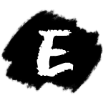
Tema Modersmål  Här finns det flera bra resurser och tips.  Bland annat BILDTEMAN, flerspråkig ljud- och bildordlista.  Det är en interaktiv ordlista som innehåller definitioner av 1800 vardagstermer på 22 olika språk. | 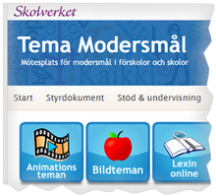
Lexin  Förutom själva uppslagsordet innehåller lexikonen information om uttal, ordböjning, ordklass och översättning. Oftast finns det även grammatikkommentarer, ordförklaringar, stilkommentarer, sakupplysningar, grammatiska konstruktioner och språkexempel. | 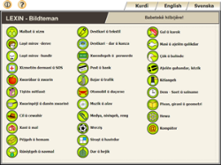

Fler tips på:
http://iktsidan.com/2013/04/02/sfi-appar-for-yngre-och-aldre-elever/
www.skolappar.nu
www.pappasappar.se

